**Atividade Prática / Relatório**

**Trabalho SO**

Curitiba, 27, março de 2023.

**Disciplina**: Clínica de Tecnologia da Informação e Comunicação

**Professor:** Jhonatan Geremias

**Cu**rs**o:** Bacharelado em Ciência da Computação

**Nome Estudante: LUCAS AZEVEDO DIAS**

# **Descrição da Atividade:**

Esta atividade é composta por duas etapas, primeiramente deverá executar os comandos dentro do sistema operacional Ubuntu, na segundo parte executar os comandos correspondentes no Windows, nesta prática o estudante deverá seguir o roteiro.

**Entrega:**

Esta atividade deverá ser entregue até o dia **03/04/2023** no Canvas.

O estudante deverá entregar um arquivo no formato “.pdf”, o arquivo deve conter um relatório dizendo o que está sendo realizado em cada um dos comandos executados, para cada comando realizar a coleta de um *printscreen* para compor este relatório.

**Roteiro**

1. Dentro da máquina virtual com o Ubuntu desktop, abra o terminal e digite os seguintes comandos, você deverá executar cada um dos comandos tirar um print da tela para compor o relatório e dizer o que cada comando está realizando, os comandos devem ser realizados sequencialmente, entre cada comando, poderá limpar a tela utilizando o comando clear:

ls -l -> Mostra todo o conteúdo do diretório atual (pastas e arquivos)

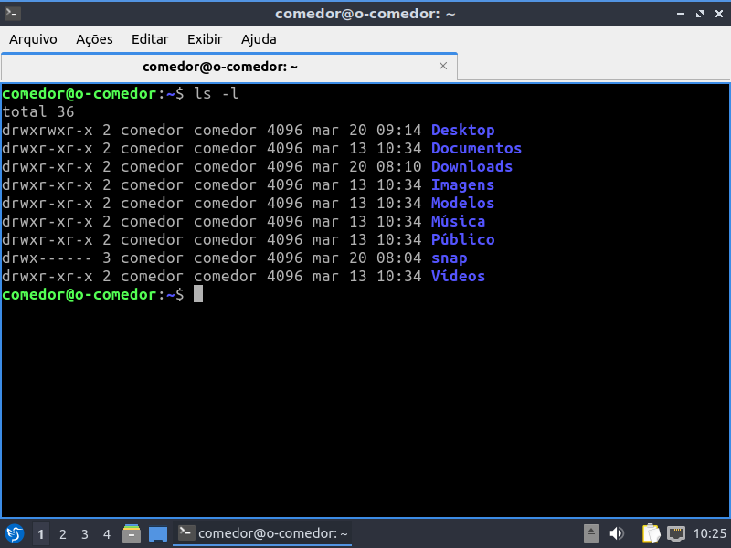

ls -la -> Mostra todo o conteúdo do diretório atual (pastas e arquivos, incluindo os ocultos) e com mais informações extras

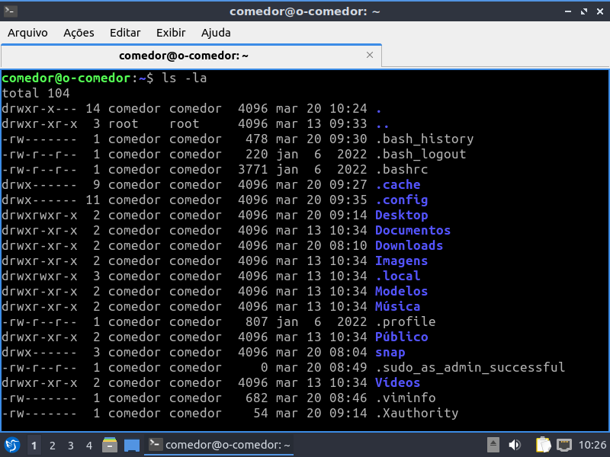

pwd -> Mostra o diretório atual

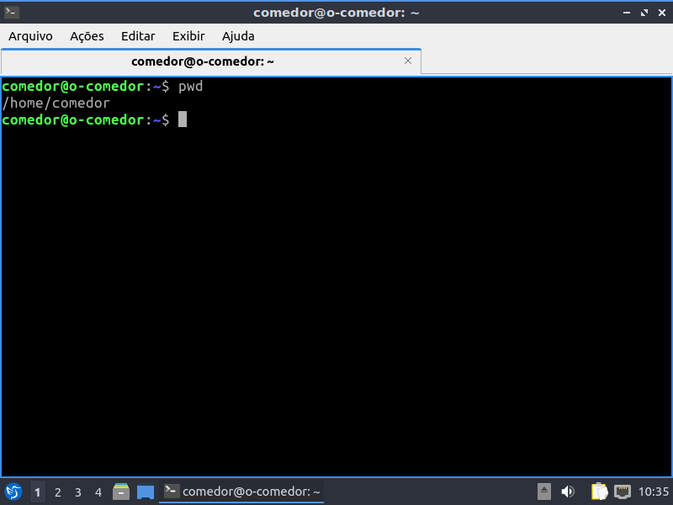

Na próxima linha substituir a palavra aluno pelo seu nome, você não deve utilizar acentos e nem espaço.

mkdir aluno -> Cria uma pasta com o nome do aluno posto

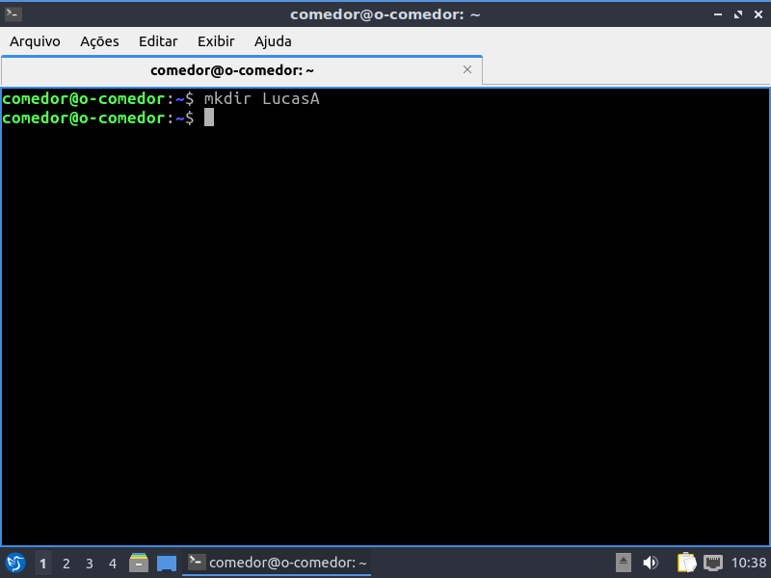

ls -l -> Mostra todo o conteúdo do diretório atual (pastas e arquivos) e com mais informações extras

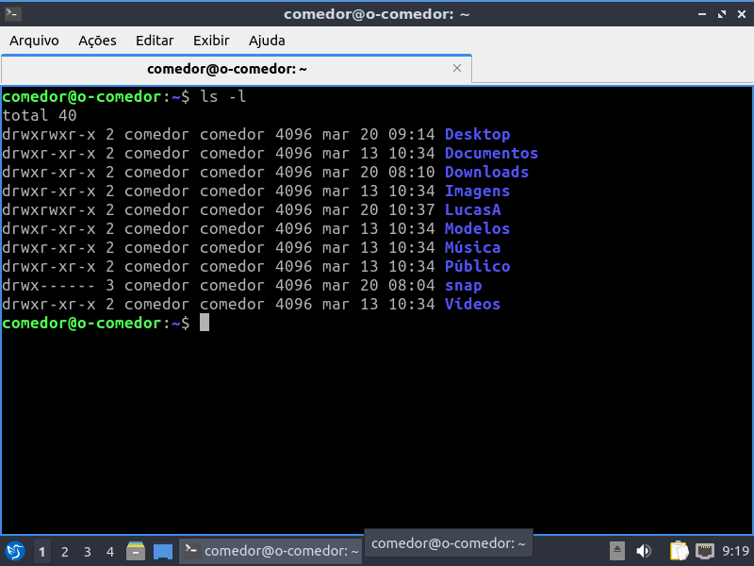

Na próxima linha substituir a palavra aluno pelo seu nome, você não deve utilizar acentos e nem espaço.

cd aluno -> muda o diretório atual para o com o nome do aluno

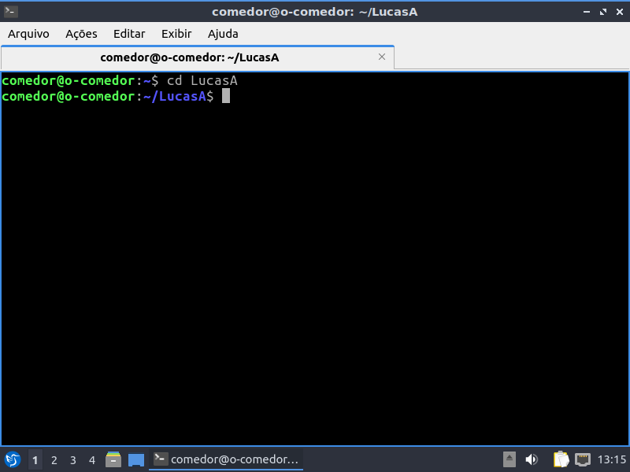

Pwd X

ls -l X

touch arquivo.txt X

ls -l X

cat arquivo.txt X

echo “Hello Word” > arquivo.txt X

cat arquivo.txt X

echo “Olá Mundo” > arquivo.txtX

cat arquivo.txtX

Execute as linha dos comandos abaixo e descreva a diferença entre o comportamento anterior ( > e >>).

cat arquivo.txt

echo “Hello Word” >> arquivo.txt

cat arquivo.txt

echo “Olá Mundo” >> arquivo.txt

cat arquivo.txt

echo “Olá Mundo 1” >> arquivo.txt

echo “Olá Mundo 2” >> arquivo.txt

echo “Olá Mundo 3” >> arquivo.txt

tail -n 2 arquivo.txt

cp arquivo.txt arquivo 2.txt

ls -l

cat arquivo2.txt

Substituir com o seu nome no lugar da palavra estudante.

echo “estudante” > arquivo2.txt

cat arquivo2.txt

ls -la

rm arquivo2.txt

ls -l

pwd

cd ..

pwd

ls -l

Na próxima linha substituir a palavra aluno pelo seu nome, você não deve utilizar acentos e nem espaço.

ln -s ./aluno/arquivo.txt arquivo3.txt

ls -l

cat arquivo3.txt

echo “Jucabala e Maria Bonita” >> arquivo3.txt

cat arquivo3.txt

Na próxima linha substituir a palavra aluno pelo seu nome, você não deve utilizar acentos e nem espaço.

cd aluno

pwd

ls -l

cat arquivo.txt

du -h arquivo.txt

df -h

df -h > disco.txt

cat disco.txt

cd ..

Na próxima linha substituir a palavra aluno pelo seu nome, você não deve utilizar acentos e nem espaço.

rm -Rf aluno

ls -l

history

1. O estudante deverá executar os seguintes comandos no prompt do Windows e tirar um print da tela, transcrever o que cada comando está fazendo:

dir

cd Desktop

help

mkdir Pasta1

cd Pasta1

dir

echo “1º - Hello World” >> arquivo.txt

echo “2º - Hello World” >> arquivo.txt

echo “3º - Hello World” >> arquivo.txt

notepad games.txt

Sair do bloco de notas.

dir

del arquivo.txt

dir

cd ..

rmdir Pasta1

dir